Материалы для изготовления кормушки могут быть самыми разнообразными, но есть некоторые общие правила конструирования:
- кормушка должна быть, прежде всего, удобной для птиц, не должно возникать затруднений при выемке корма;
- крыша и бортики помогут защитить корм от снега, дождя и ветра. От воздействия влаги корм может испортиться и заплесневеть, а значит, превратится в яд для пернатых;
- желательно, чтобы материал, из которого будет изготовлена кормушка, был устойчив к воздействию влаги, иначе такая конструкция не прослужит долго;
- стенки и углы не должны быть острыми и колющимися;
- кормушки для маленьких птиц делают небольших размеров, чтобы более крупные и агрессивные виды не покушались на их еду;
- размещать кормушки лучше на ветвях деревьев или крепить к стенам хозяйственных построек на высоте около полутора метров, чтобы кошки не обидели птичек, и было удобно подсыпать пернатым друзьям еду.
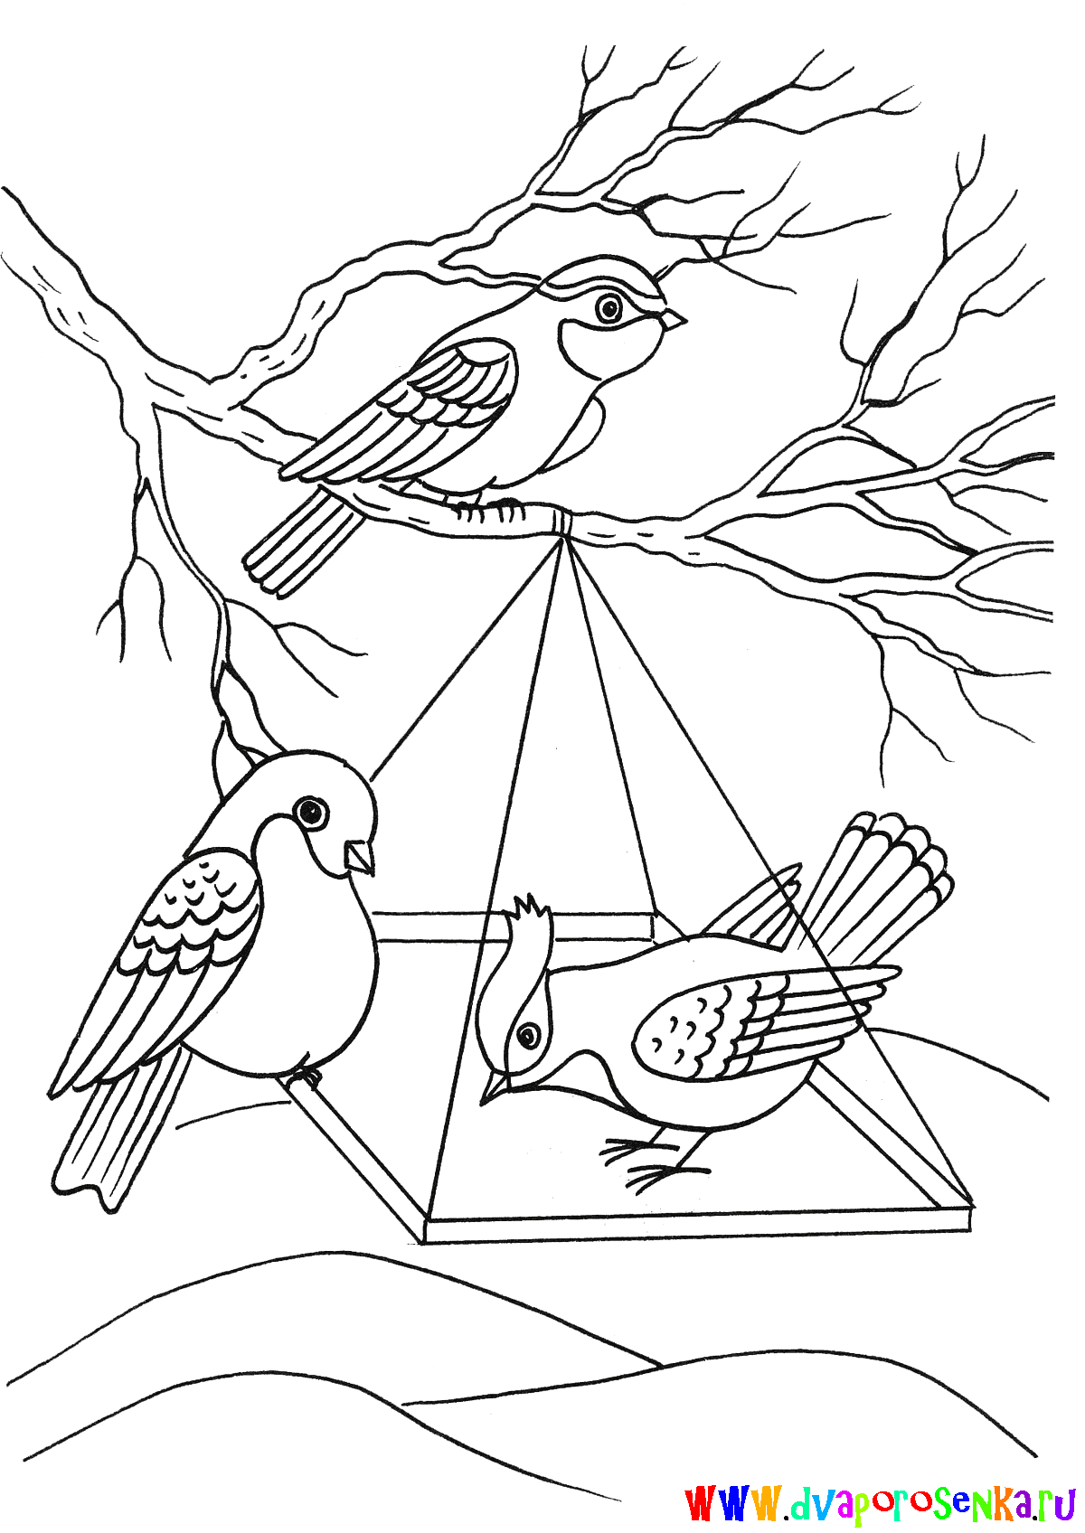
Кормушка для птиц своими руками – это не только спасение пернатых от голода. Не менее важна другая достигаемая цель – забота о наших детях. Если вы смастерите кормушки для птиц вместе со своими детьми, и будете периодически приобщать их к тому, чтобы пополнять эти птичьи «столовые», то это окажет вам неоценимую услугу в воспитании. Так ваш ребенок будет учиться милосердию и заботе. Имея свою кормушку, Вы и Ваш ребенок сможете наблюдать за птицами, за тем, кто постоянно прилетает полакомиться, а кто только изредка. А сколько радости принесет визит на кормушку редкой или незнакомой птицы. Наблюдения за жизнью птиц помогут ребенку стать ближе к природе, научат его бережно относиться к окружающему миру… И будьте уверены, ни один мальчишка не возьмет в руки рогатку, если вовремя приучить его заботиться о друзьях наших меньших.
Варианты изготовления кормушек своими руками.
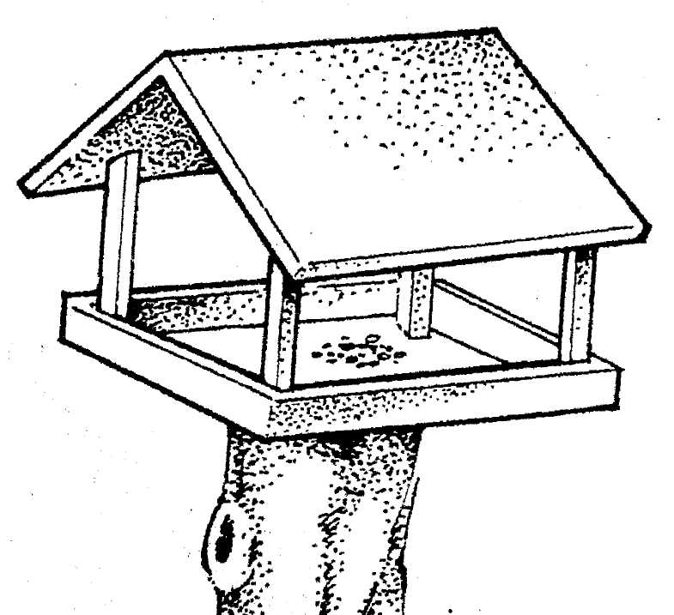Самые традиционные - кормушки из дерева или фанеры.
Но для их изготовления нужны материалы и определенные навыки, которые есть не у всех.

Тогда для вас вариант - кормушки из бросовых материалов: из пластиковых бутылок, коробок из под молока или сока, из старой посуды и т.д. Вариантов их изготовления достаточно много. Они просты в изготовлении, необходимо только желание.

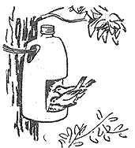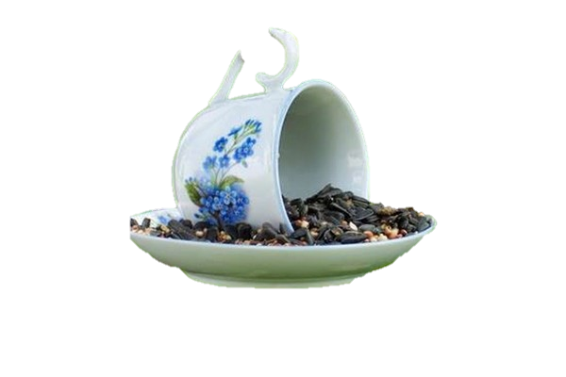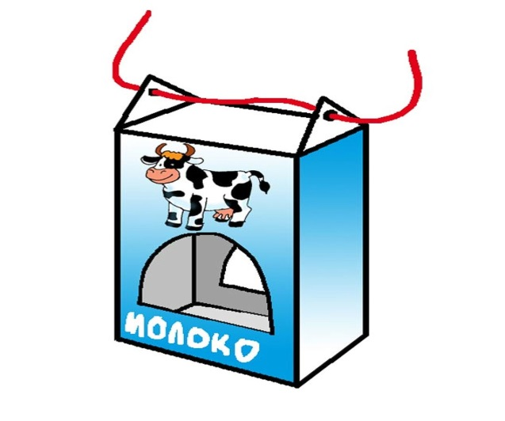
Как размещать кормушку?!
Кормушку можно повесить на ветку дерева, закрепить на стене дома или другого сооружения. Важно, чтобы кормушка была доступна вам для добавления корма и недоступна для кошек. Постарайтесь разместить её так, чтобы вам было удобно наблюдать за пернатыми. Маленькую кормушку можно повесить за окном или на балконе.

После того, как кормушка повешена, необходимо не забывать ее пополнять. После наполнения или в любое другое время понаблюдайте вместе с детьми, кто посещает вашу кормушку, расскажите детям об этих птицах. Таким способом и своим личным примером вы научите своего ребенка заботиться о природе, воспитаете его ответственным человеком.

Чем кормить птиц?
МОЖНО:
- семечки подсолнечника, но только не жареные;
- пшено, просо, овес;
- раскрошенные сухарики из белого хлеба;
- вареные яйца, вареный картофель.
У каждой птички свои предпочтения, например, снегири любят полакомиться ягодами рябины, калины и бузины.
НЕЛЬЗЯ:
- ячмень, фасоль, горох, рис,
- черный хлеб (он закисает в зобу птиц, плохо переваривается),
- жареного или с химическими добавками (орешки, чипсы)

Покормите птиц зимой
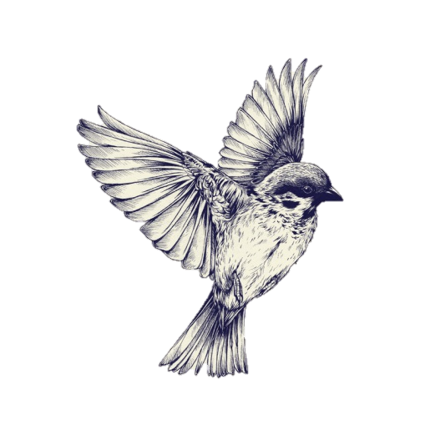
Покормите птиц зимой!
Пусть со всех концов
К вам слетятся, как домой,
Стайки на крыльцо.
Небогаты их корма.
Горсть зерна нужна,
Горсть одна — и не страшна
Будет им зима.
Сколько гибнет их — не счесть,
Видеть тяжело.
А ведь в нашем сердце есть
И для птиц тепло.
Разве можно забывать:
Улететь могли,
А остались зимовать
Заодно с людьми.
Приучите птиц в мороз
К своему окну,
Чтоб без песен не пришлось
Нам встречать весну!

